แผนที่ตั้งสังเขป

ส.ทล.๔ กก.๖ บก.ทล.(อุบลราชธานี) กม .๕๘๒ - ๕๘๓ ทล.๒๑๒ (ชยางกูร) อ.เมือง จว.อุบลราชธานี

ส.ทล.๔ กก.๖ บก.ทล.(อุบลราชธานี)
กม.๕๘๒ - ๕๘๓ ทล.๒๑๒ (ชยางกูร)
อ.เมือง จว.อุบลราชธานี

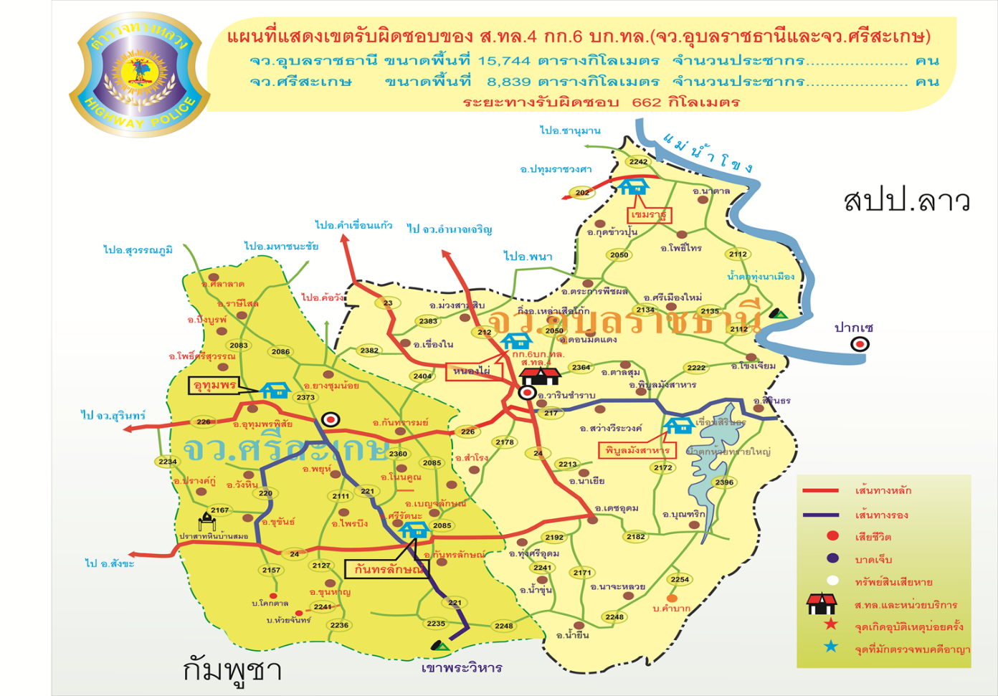



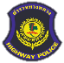

เดชอุดม



แผนที่ https://maps.app.goo.gl/w9uWup4bUiPBDk6v5
เบอร์โทร 045-313220
facebook https://www.facebook.com/Hwpd64?mibextid=ZbWKwL
website https://highway64.highway.police.go.th
ข้อมูล ณ วันที่ 20 มีนาคม 2567

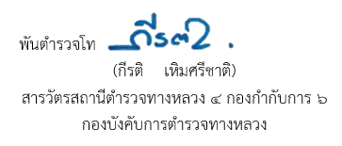
ตรวจแล้วถูกต้อง

